Закладка

Глава 1 MIMO Определение Нормальных мод

1.1 Определение нормальных мод
1.2 Вычисление параметров возбуждения
1.3 Стратегия управления
1.4 Гармонический оценщик
1.5 Определение обобщенных параметров
1.6 Безопасность во время Нормальных Способов MIMO

1.1 Определение Нормальных мод (Normal Modes Testing)
Общая цель модальных испытаний методом Нормальных мод состоит в том, чтобы возбудить только одну моду колебаний, таким образом изолируя единственную степень свободы системы. Понятие реальных или нормальных мод основано на пропорциональном вязком демпфировании. Математически это подразумевает, что матрица демпфирования может быть определена как линейная комбинация матриц жёсткости и массы. Физически это означает, что все точки достигают своего максимального отклонения в одно и то же время, как в стоячей волне. Достижение этого условия требует строгого равновесия между прикладываемыми силами и силами демпфирования. При стационарных незатухающих колебаниях на собственной частоте существует единственный монофазный вектор сил возбуждения, который вызовет необходимый монофазный отклик.

Цель метода Нормальных мод (Normal Modes Testing) состоит в том, чтобы определить этот вектор сил возбуждения, зависящий от числа вибраторов, используемых для возбуждения колебаний конструкции, и затем измерить отклик конструкции при этих условиях.

Факторы, используемые для определения этого вектора, связаны с особенностями колебаний собственной моды, ассоциируемой с колебаниями осциллятора с единственной степенью свободы, а именно,

- амплитудно-частотная характеристика – максимум
- мнимая часть частотной характеристики - максимум
- вещественная часть частотной характеристики - ноль.
- запаздывание фазы отклика от силы - 90°

Метод нормальных мод может быть применён наилучшим образом, если есть некоторые предварительные сведения о поведения системы и некоторые представления о формах мод. Эти сведения могут быть получены из предварительных испытаний на воздействие широкополосным случайным сигналом или синусом с пошаговым изменением частоты. Частотные характеристики (FRF), измеренные таким образом, могут использоваться для первоначальной оценки параметров возбуждения.

Рабочая книга MIMO Normal Modes Testing (LMS Tet.Lab) разработана для того, чтобы изолировать единственную степень свободы испытываемой конструкции, соответствующую определенной моде. В результате она предоставляет средства обнаружения, настройки и измерения реальных нормальных мод посредством многоточечного возбуждения синусоидальных колебаний.
Имеются три главных стадии при испытаниях методом нормальных мод:

- Выбор моды и определение начальных параметров возбуждения
- Применение возбуждения с начальными параметрами, измерение отклика и повторение этой процедуры до настройки на чистую моду
- Возбуждение требуемой моды и измерение отклика конструкции

Обнаружение моды требует идентификации её резонансной частоты. Как частота, так и корректные параметры возбуждения для различных точек приложения сил могут быть получены из результатов испытаний на воздействие широкополосным случайным сигналом или синусом с пошаговым изменением частоты. Чтобы определить эти параметры, могут использоваться несколько методов, таких как метод Ашера (Asher method), Многомерная Функция Индикатора Моды (Multivariate Mode Indicator Function) или Обратная функция Индикатора Моды (Inverse Mode Indicator Function).

Процедура настройки состоит из выяснения и реализации корректных параметров возбуждения на частоте резонанса, которые важны для изоляции чистой нормальной моды. Эти параметры возбуждения характеризуются амплитудами и фазами сигналов характеризующих колебания различных точек возбуждения.

Корректность параметров возбуждения может быть оценена графически несколькими способами, такими как фигуры Лиссажу, диаграммы Разброса и анимацией деформации в окне показа геометрии (geometry display).

Как только реализовано корректное возбуждение моды, может быть произведено фактическое измерение откликов настроенной моды. Обобщенные параметры моды могут быть определены как методом комплексных мощностей (Complex power), так методом квадратурных сил (Force quadrature).

1.2 Вычисление параметров возбуждения

Есть 3 метода, позволяющие вычислить вектор сил возбуждения: метод Ашера (Asher method), Многомерная Функция Индикатора Моды (Multivariate Mode Indicator Function) или Обратная функция Индикатора Моды (Inverse Mode Indicator Function). Методы вычисления вектор сил возбуждения основаны на измеренных частотных характеристиках (FRF) .
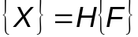
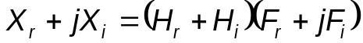

Для реальных нормальных мод с каналами возбуждения, измеряющими силу и каналами отклика, измеряющими ускорение, структурный отклик должен опережать по фазе силы возбуждения на 90°.

1.2.1 метод Ашера

Расширенный метод Ашера стремится минимизировать совпадающий по фазе отклик.
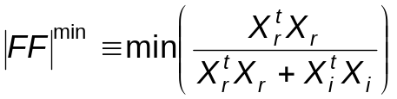

1.2.2 Многомерные Функции Индикатора Моды

Многомерные Функции Индикатора Моды основаны на минимизации отношения совпадающего по фазе отклика и полного отклика в энергетическом представлении. Поэтому они имеют локальный минимум на собственных частотах реальных нормальных мод.
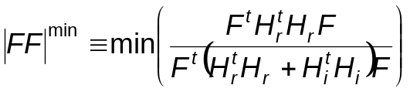

1.2.3 Обратные Функции Индикатора Моды

Обратные Функции Индикатора Моды основаны на максимизации отношения несовпадающей по фазе энергии отклика к полной энергии отклика.
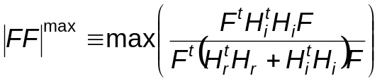

1.3 Стратегия управления

При использовании MIMO метода Нормальных мод возможны две стратегии управления:

- Амплитудно-фазовое управление: в этом способе алгоритм управления силами будет следующим: на текущей частоте вычисляется матрица FRF (включая возможную перекрестную связь) между выходами генератора напряжения (выходы ЦАП) и каналами управления. Это позволяет вычислять полную систему матриц частотных характеристик (FRF), которая будет инвертирована и умножена на требуемый вектор сил, чтобы определить необходимые выходные напряжения генераторов.
- Амплитудное управление: этот способ может использоваться, только если нет никакой перекрестной связи между каналами управления. Это означает, что матрица системы FRF является диагональной матрицей. Это будет иметь место, например, при использовании текущей обратной связи в системе усилителя/вибратора. Определение (диагональной) матрицы системы FRF будет состоять только из измерения отношения амплитуд между каналом управления и соответствующим генератором (выходным каналом). Никакое возбуждение не требуется, а значит метод намного быстрее, особенно если используются несколько вибраторов. Однако, этот способ годится только если предположение об отсутствии перекрестных связей справедливо. Дополнительно, если опорный канал управления используется как канал, относительно которого определяются фазы других каналов, не должно быть никакого различия в задержках между выходами генератора и соответствующими каналами управления. Если используется канал синхронизации 'Measured COLA' как опорный канал, не должно быть никаких существенных задержек между каналами управления и выходами генератора.

1.4 Оценщик Гармоник

В методе Нормальных мод (MIMO Normal Modes testing) амплитудные спектры вычисляются оценщиком гармоник (Harmonic estimator).
Так как частота синусоидального сигнала возбуждения известна, амплитуда сигнала для этой частоты может быть вычислена по следующим формулам:

Оценка амплитуды гармоники
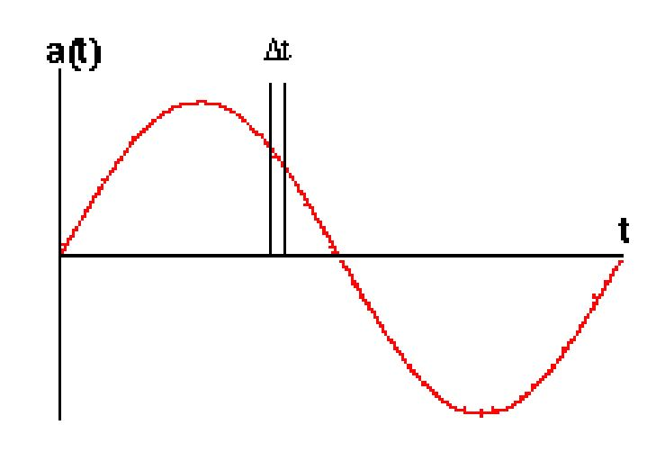
где

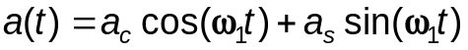
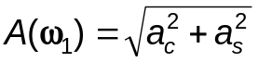

Так как мы имеем дело не с непрерывной функцией 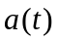, а с выбранными в дискретные моменты данными, мы можем написать следующую систему уравнений

или в матричном виде

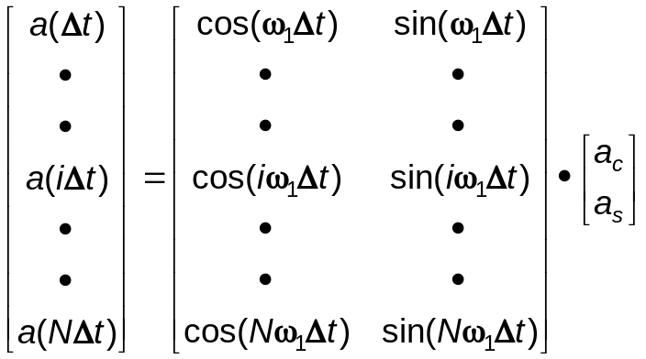

которая может быть решена методом наименьших квадратов, для получения наилучшей оценки 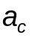 и 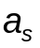. Разумеется, 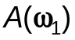 вычисляется по формуле, приведённой выше.

Этот метод фильтрации, работающий полностью во временной области, даёт наилучшую оценку амплитуды на основной частоте и обеспечивает превосходное выделение основной гармоники.

1.5 Определение обобщенных параметров

Сама по себе форма будет найдена и измерена путём воздействия соответствующего вектора сил на собственной частоте. Однако, это не дает информации о модальном демпфировании и модальной упругости (модальной массе). Эти обобщенные модальные параметры могут быть определены тремя методами; методом комплексной мощности, методом квадратурной силы и методом экспоненциального затухания.

1.5.1 Метод комплексной мощности

Метод комплексной мощности использует мощность, введенную в конструкцию, чтобы вычислить обобщенные параметры. Мощность измеряется как комплексная величина при изменении частоты вблизи настроенной резонансной частоты. При изменении частоты, управление силами должно осуществляться так, чтобы сохранялся вектор сил, используемый для изоляции моды. Отклики из всех точек приложения сил должны быть включены в измеряемую мощность.

Комплексная мощность (P) вычисляется следующим образом:

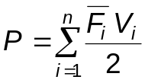

где

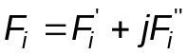 - сила в i-й точке возбуждения

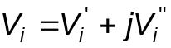 - скорость в i-й точке возбуждения

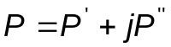 - комплексная мощность

n - число возбудителей.

Вещественная часть комплексной мощности (активная мощность), как функция частоты достигает максимума на резонансной частоте.
Вещественная часть комплексной мощности переходит от положительных значений ниже резонанса к отрицательным значениям, пересекая ноль на резонансе, и в окрестности резонанса ведёт себя как линейная функция. Эти свойства могут быть выражены математически следующим образом:
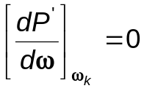

и
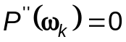

Можно показать, что
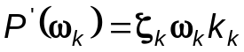

и
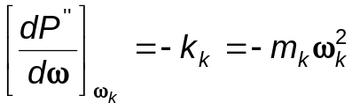

где

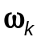 - собственная частота k-ой моды
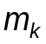 - обобщённая масса k-ой моды
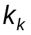 - обобщённая жёсткость k-ой моды
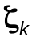 - относительное демпфирование k-ой моды

Это означает, что из наклона реактивной мощности вблизи резонанса может быть вычислена обобщенная жёсткость (а так же обобщенная масса), а из максимума активной мощности и модальной жёсткости может быть вычислено относительное демпфирование.

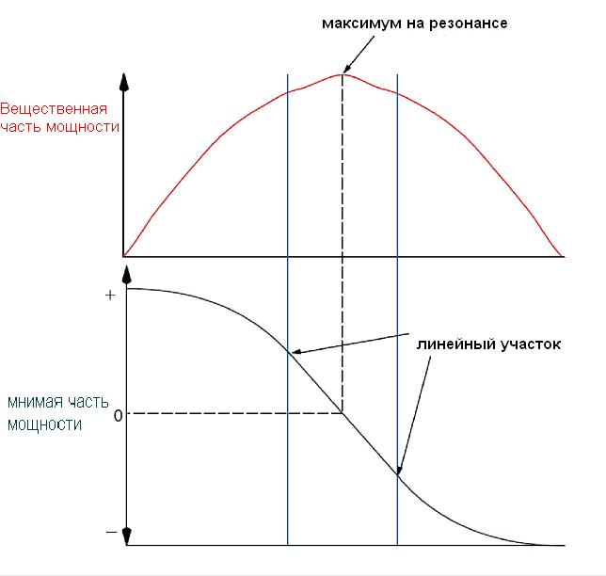

Приведённые выше формулы дают обобщенные параметры для формы моды с фактическим смещением.

Если моду масштабировать таким образом, чтобы иметь единичное смещение в опорной точке, получим:

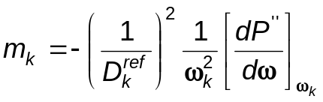

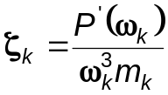

где 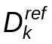 -смещение опорной точки ref к-ой моды

Из этих уравнений мы видим, что важными параметрами являются максимальная величина действительной части мощности и наклон мнимой части мощности на резонансе. Чтобы получить точную величину наклона, выполняется процедура линейной регрессии на кривой мнимой части мощности в частотном диапазоне, выбранном с помощью двойного курсора.

Примечание: Графики вещественных и мнимых частей функций мощности должны быть похожими на кривые, показанные выше. Если кривые выглядят иначе, то направление преобразователей силы или преобразователей отклика в точках возбуждения вероятно, некорректны. Они могут быть изменены в рабочем листе 'Установки Канала' (Channel Setup).

1.5.2 Метод квадратурных сил

Метод Квадратурных Сил основан на следующем подходе:
В резонансе силы (активные силы) 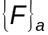 находятся в фазе со скоростями и компенсируют силы демпфирования.
Добавляя компоненты сил 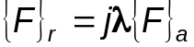, квадратурные с активными силами, скорости больше не находятся в фазе с оригинальными силами. Изменяя частоту можно восстановить синфазность скорости с оригинальной активной силой.

Можно показать, что кривая 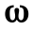 как функция 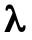 может быть аппроксимирована прямой вокруг 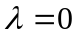.

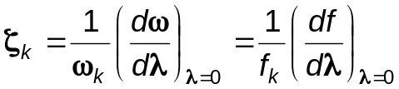

Модальная масса может быть получена из работы, произведенной всеми вибраторами на резонансе и из демпфирования

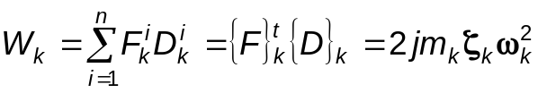

Тогда
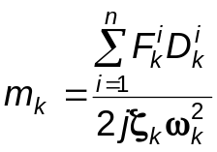

И для моды, масштабированной к единичному смещению в опорной точке:
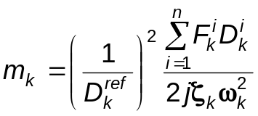

1.5.3 Экспоненциальное затухание

В настроенном состоянии конструкция колеблется только на выделенной моде. Это означает, что, если возбуждение было внезапно прервано, конструкция будет колеблется с экспоненциальным затуханием, которое пропорционально демпфированию.
Чтобы оценить экспоненциальное затухание, выполняется преобразование Гильберта сигнала отклика во временной области. Преобразование Гильберта позволяет найти огибающую отклика, которая будет линейной при отображении в логарифмическом масштабе оси Y.
Из наклона этой функции (в децибелах в секунду) может быть вычислено относительное демпфирование:
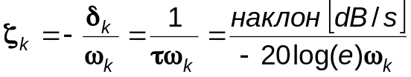

Модальная масса может быть вычислена из демпфирования и 'Работы' таким же образом как и в методе квадратурных сил.

1.5.4 Системы с одной степенью свободы (SDOF)

Настройка моды представляет собой выбор условий возбуждения (точки приложения сил и их отношение), которые усилят настраиваемую моду и ослабят соседние моды. Поведение отклика вблизи резонанса, при сохранении постоянными сил возбуждения, можно таким образом рассмотреть как частотную характеристику (FRF) системы с одной единственной степенью свободы (при воздействии «обобщенной' силы», а не силы, приложенной к единственной точке).
Простота системы с одной степенью свободы позволяет использовать такие методы, как метод половинной мощности или метод выделения аппроксимирующей окружности, для оценки демпфирования по частотных характеристикам.

■ Метод половинной мощности (или 3 децибела): демпфирование вычисляется из частотных характеристик (FRF) скоростей по следующей формуле:
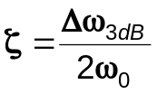

где 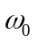 - частота при пиковой мплитуде отклика, а 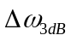 - разность между левой и правой частотами, на которых амплитуда отклика на 3 децибела ниже, чем пиковая.

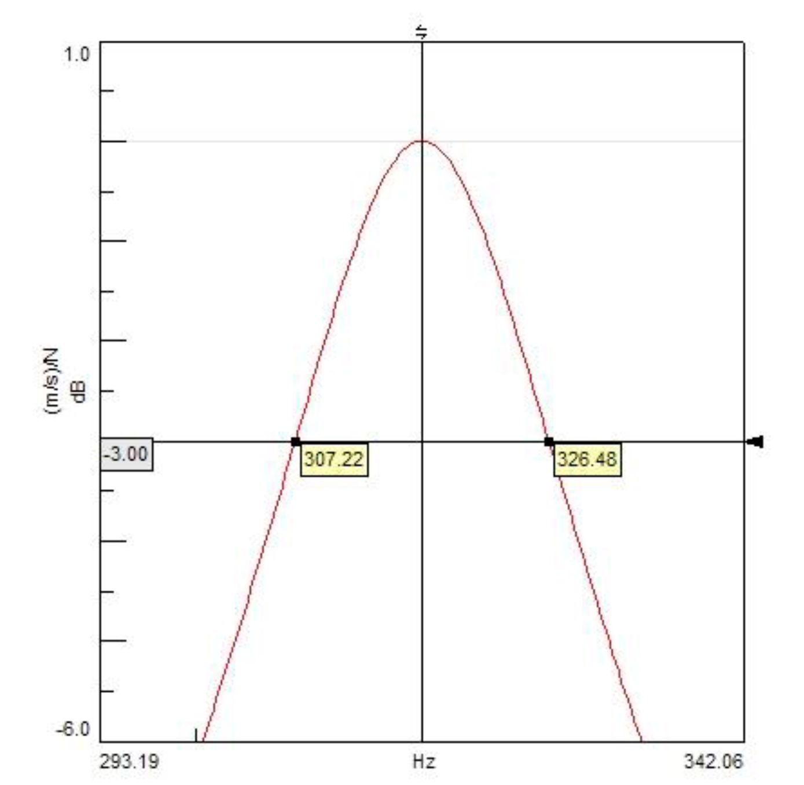

Модальная масса может быть вычислена из демпфирования и 'Работы' таким же образом, что и в методе квадратурных сил.

■ метод выделения аппроксимирующей окружности:
На комплексной плоскости частотная характеристика (FRF) скорости системы с одной степенью свободы имеет форму круга.

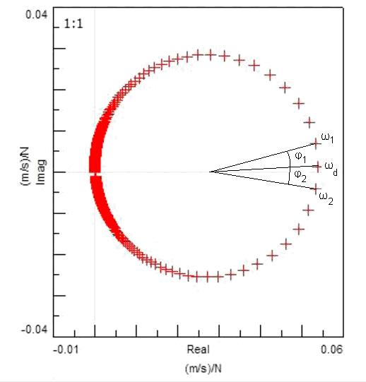

Вследствие влияния соседних мод положение круга может быть смещено относительно осей.

Метод заключается в аппроксимации зависимости от частоты частотной характеристики на комплексной плоскости окружностью вблизи резонанса. Тогда демпфирование может быть оценено как:

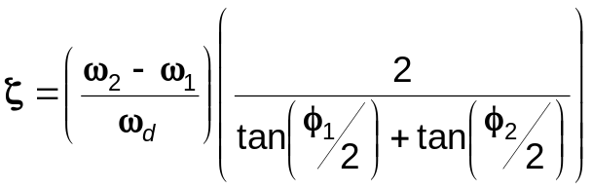

где 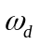 - частота с максимальной скоростью изменения угла от частоты
между соседними значениями;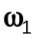,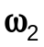 -две соседних частоты;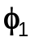,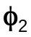 -углы иежду соседними значениями ,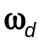 и ,.

Модальная масса может быть вычислена из демпфировании и 'Работы' таким же образом, как в методе квадратурных сил.

1.5.5 Сохранение и нормировка моды в методе нормальных мод MIMO

Для системы с одной степенью свободы
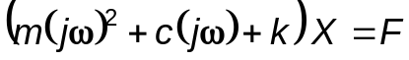

На резонансе с частотой
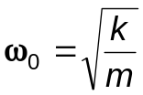

и с относительным демпфированием
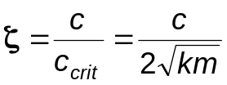

можно получить:
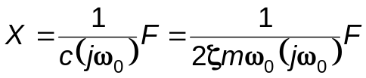

или
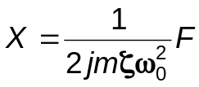

При работе с системой со многими степенями свободы, аналогично тому, как это делается для системы с одной степенью свободы, можно использовать преобразование координат к «модальным координатам» :
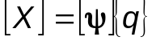

Можно показать что при условии возбуждения на частоте к-той собственной частоты 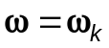 и с вектором силы 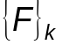 получим вектор отклика 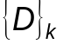 пропорциональный форме моды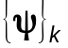
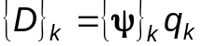

тогда можно записать приведённые выше уравнения с обобщенными параметрами и обобщенными силами
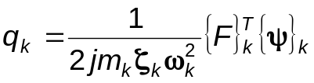

Сохранение в Test.Lab вектора выделенной формы как фактического смещения (Actual Displacement)'

При сохранении данных выделенной формы, масштабирование вектора формы может быть свободно определенным, если сохраняется также правильный коэффициент масштабирования. В самом общем смысле (непропорциональное демпфирование, сложные режимы), коэффициент масштабирования сохраняется как коэффициент участия, но часто он преобразуется и представляется как модальная масса.
В опции MIMO Normal Mode Testing, когда сохраняют данные по измеренной моде, используя кнопку Save Mode, форма сохраняется как вектор фактических смещений. Если положить
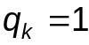

тогда
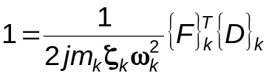

откуда
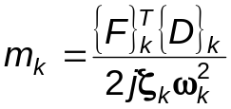

Это перекликается с подходом ассоциированном с работой (Work induced), развитым для метода квадратуры силы.
Если демпфирование известно, вектор моды и ее коэффициент масштабирования могут быть сохранены.
Test.Lab не сохраняет модальную массу как таковую, а скорее коэффициенты участия (из которого модальная масса может быть получена).
Для системы, удовлетворяющей принципу взаимности Максвелла для отношение между коэффициентом модального участия 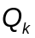и формой имеем (см. часто задаваемые вопросы о нормировании формы в документации Test.Lab):
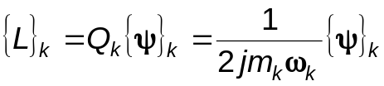

При записи параметров выделенной моды в Test.Lab. коэффициент модального участия для каждой точки приложения сил вычисляется и сохраняется в соответствии с равенством:
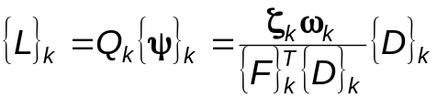

Масштабирование к единичному Смещению (нормировка)

Метод «обобщенных параметров» позволяют вычислять модальное демпфирование и модальную массу. Обычной практикой является, вычисление модальной массы при условии единичного смещения, измеряемого в определенной точке (точке с самым высоким смещением).
По умолчанию GUI в Test.Lab в качестве опорной выбирается точка с самым высоким перемещением, но пользователь может выбрать любую другую точку на форме моды. Соответствующая нормировке модальная масса будет вычислена и показана в скриншоте.
В этом случае мы имеем
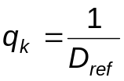

таким образом:
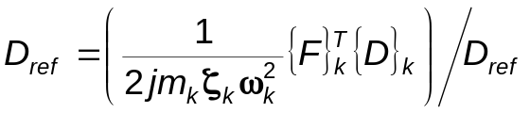

и
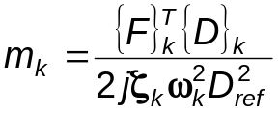

Эта информация (модальная масса) будет добавлена в лог-файл, но отметим, что форма по умолчанию НЕ сохраняется с этой нормировкой (как объяснялось ранее, вектор моды сохраняется в виде фактически измеренных смещений), но выбор соответствующей опции позволяет выполнить такую нормализацию смещений к единице и также ее сохранить.
Перемасштабирование вектора формы к среднему единичному смещению или к единичному смещению в точке максимального смешения может быть сделано в Modal Validation sheet или Modal Analysis workbook.
Фактическое значение каждой величины смещения и каждой силы в настроенном состоянии (если выполнена процедура Save Mode) может быть получено выбором Save measured data. Это добавит к параметрам формы моды величины спектральных линий для каждой силы и каждого отклика (ускорение или иное).

1.6 Безопасность в процессе выполнения MIMO Normal Modes Test

Безопасность тестируемого объекта в MIMO Normal Modes Test обеспечивается многими механизмами, описанными ниже.

1.6.1 Запуск и закрытие

В начале каждого тестирования каналы нагружения генерируют синусоиду на начальной частоте, но с низкой амплитудой. Эта амплитуда возрастает до ноиминальной за период, определенный временем запуска в MIMO Normal Modes Setup worksheet safety panel.
В конце каждого тестирования, или когда выполнено целевое условие прерывания процедуры нагружения, амплитуда постепенно уменьшается за период, определенный временем остановки в панели безопасности на рабочем листе MIMO Normal Modes Setup worksheet.

1.6.2 Аварийное прекращение работы

Вы можете определить верхнюю аварийную величину прекращения работы для каждого активного входного канала, каналов измерения и управляющих каналов. Вы можете сделать это в панели Channel Parameters рабочего листа MIMO Normal Modes Setup.
Когда измеряемый сигнал превышает заданную величину, тест прерывается.

1.6.3 Действия по опциям выбираемым в секции перегрузки

MIMO Normal Modes testing позволяет задать различные возможные реакции оператора на входную перегрузку канала.
Способ обработки перегрузки выбирается на панели параметров безопасности MIMO Normal Modes testing. Имеются следующие возможности:

Abort - Аварийное прекращение работы

Если выбирается опция Abort, тест будет прерван немедленно при обнаружении перегрузки.

Ignore - Проигнорировать

Если выбирается пункт Ignore, тест продолжится, даже если наступила перегрузка.

Autorange - Автодиапазон

Если выбирается пункт Autorange происходит следующее:
- Тест прерывается.
- Диапазон для канала по перегрузке устанавливается в следующее по возрастанию доступное значение.
- Тест возобновляется.

Замечание: Если перегрузка происходит в канале, у которого на момент задания уже достигнут диапазон превышающий самый высокий доступный для выбора диапазон, тест прерывается.

